华北水利水电大学大学生暑期社会实践活动

简 报
第（ 44 ）期
社会实践活动领导小组办公室 2015年7月23日
★蓝丝带，传递爱
★校园搞建设，队员来帮忙
★水不安全，谁安全
蓝丝带，传递爱
7月22日，华北水利水电大学资源与环境学院教育关爱服务团在郑州市金水区孤独症康复中心进行了一上午的实践活动。下午，教育关爱服务团来到了文苑小区进行“蓝丝带，传递爱”活动。旨在关爱自闭症儿童，向社会传递爱与希望。
来到文苑小区后，教育关爱服团挂起了横幅并竖起了团旗进行了自闭症儿童知识宣讲活动。经过了一段时间后，周围的群众陆续聚集起来倾听实践队员的宣讲。宣讲结束之后，实践队员开始进行“蓝丝带，传递爱”活动。现场的每一位听众都会系上蓝丝带，并说出一句祝福自闭症儿童的话。“加油，小朋友们”。“孩子，你们可以的”等等。这些话语温暖了时间队员的心窝，也给了实践队员更加努力的信心。当一根根蓝丝带传递到了人们的手中时，这些蓝丝带也已化身爱与希望。当一句句话语洒满天空时，这些话语也已化身爱与希望。很快，实践队员准备的蓝丝带都传递到了周围群众的手中。爱与希望也洒满了整个小区。此次“蓝丝带，传递爱”活动也圆满结束。
此次活动的圆满举行达到了向社会传递爱与希望的目的。相信教育关爱服务团也会更加努力，为自闭儿童做出相应的贡献。
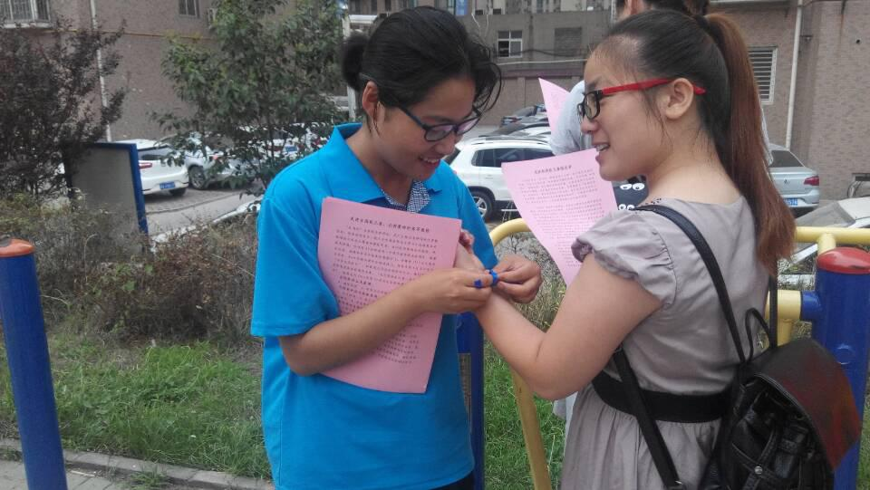

校园搞建设，队员来帮忙
——“青木”支教队简报
7月22日，是华北水利水电大学土木与交通学院“青木”支教队实践生活的第十天，队员们平时积极上进，争取让每一天都充满精彩，在考虑到学校刚刚建设不久，地面没有硬化的情况下，队员们主动提出帮助校长安装运动器材和平整土地，想为孩子们创造更好的校园环境，鼓励他们劳逸结合，让他们能够玩时玩得好，学时认真学。
牛杏兰小学的硬件条件比较差，刚开始地面全是浮土，下过一场雨之后变得密实了许多，再加上天气没有那么热了，大家抓紧时间赶紧帮校长平整土地，安装健身器材。队员们在劳动中寻找快乐，三五个为一组一起开工，互相帮助。在与王校长交谈的过程中队员们了解到现在她正在申请地面硬化的项目资助，有希望在不久的将来牛杏兰小学的学生们能够在平坦的操场上打球嬉戏；在安装运动器材时由于大家并不是专业的安装人员，遇到了或大或小的好多问题，例如组装部件时出现连接不牢的问题，埋深时总是倾斜等等。不过在队员们的努力下还是成功的将器材安装到位，让本来略显荒凉的校园变得有生气起来。看着装好的器材和平整的土地，一想到以后孩子们能在这里快乐的玩耍心中就满满的成就感。
“青木”支教队的每个队员都明白自己来这里支教的意义，因此一直严格要求自己，有苦有累不怕，忍一忍就过去了，但是绝对不能失去自己一直秉承的信念，有一句话说得好：坚强的意志是能坚持到底的基础。“青木”支教队，加油！

水不安全，谁安全
——华水环工水污染调查小组
7月23日，华北水利水电大学环境与市政工程学院水污染调查小组在进行了十天的暑期社会实践之后正式落下帷幕，这十天里，该小组从前期准备到正式投入实践再到现在的完美落幕也是经历了重重磨难与困阻，但小组成员们不畏风雨和日晒，一直走在水污染调查的前线，从水源污染和管网二次污染这两个方面，在中牟县贾鲁河段和熊儿河，通过水样调查、采访居民等形式确定水的污染程度，水不安全，谁安全？当代大学生应肩负起应当承担的社会责任，为碧水蓝天绿地贡献自己的力量。
水是生命之源泉，任何一件影响生命安全的事情都绝对不是小事，作为给排水专业的队员们，利用所学知识为水污染调查尽微薄之力，水污染调查小组曾到河南农业大学与农大同学们就水污染问题进行了讨论，并得到绿色中原匡洁老师的指导，后来对环保名人冯永锋先生进行了采访，在有了实际计划之后大家先后到中牟县贾鲁河段和熊儿河进行水污染调查，化工污染和生活污水的排放是造成这两条河流污染的主要原因。
四个女生的团队看似很弱却充满了强大的意志力，团队精神不可无，大家有着同样的目标，都愿意为美丽河南贡献自己的力量，在发现这些污染问题之后会继续去从根源上去解决这些问题，身体力行，真心实意！
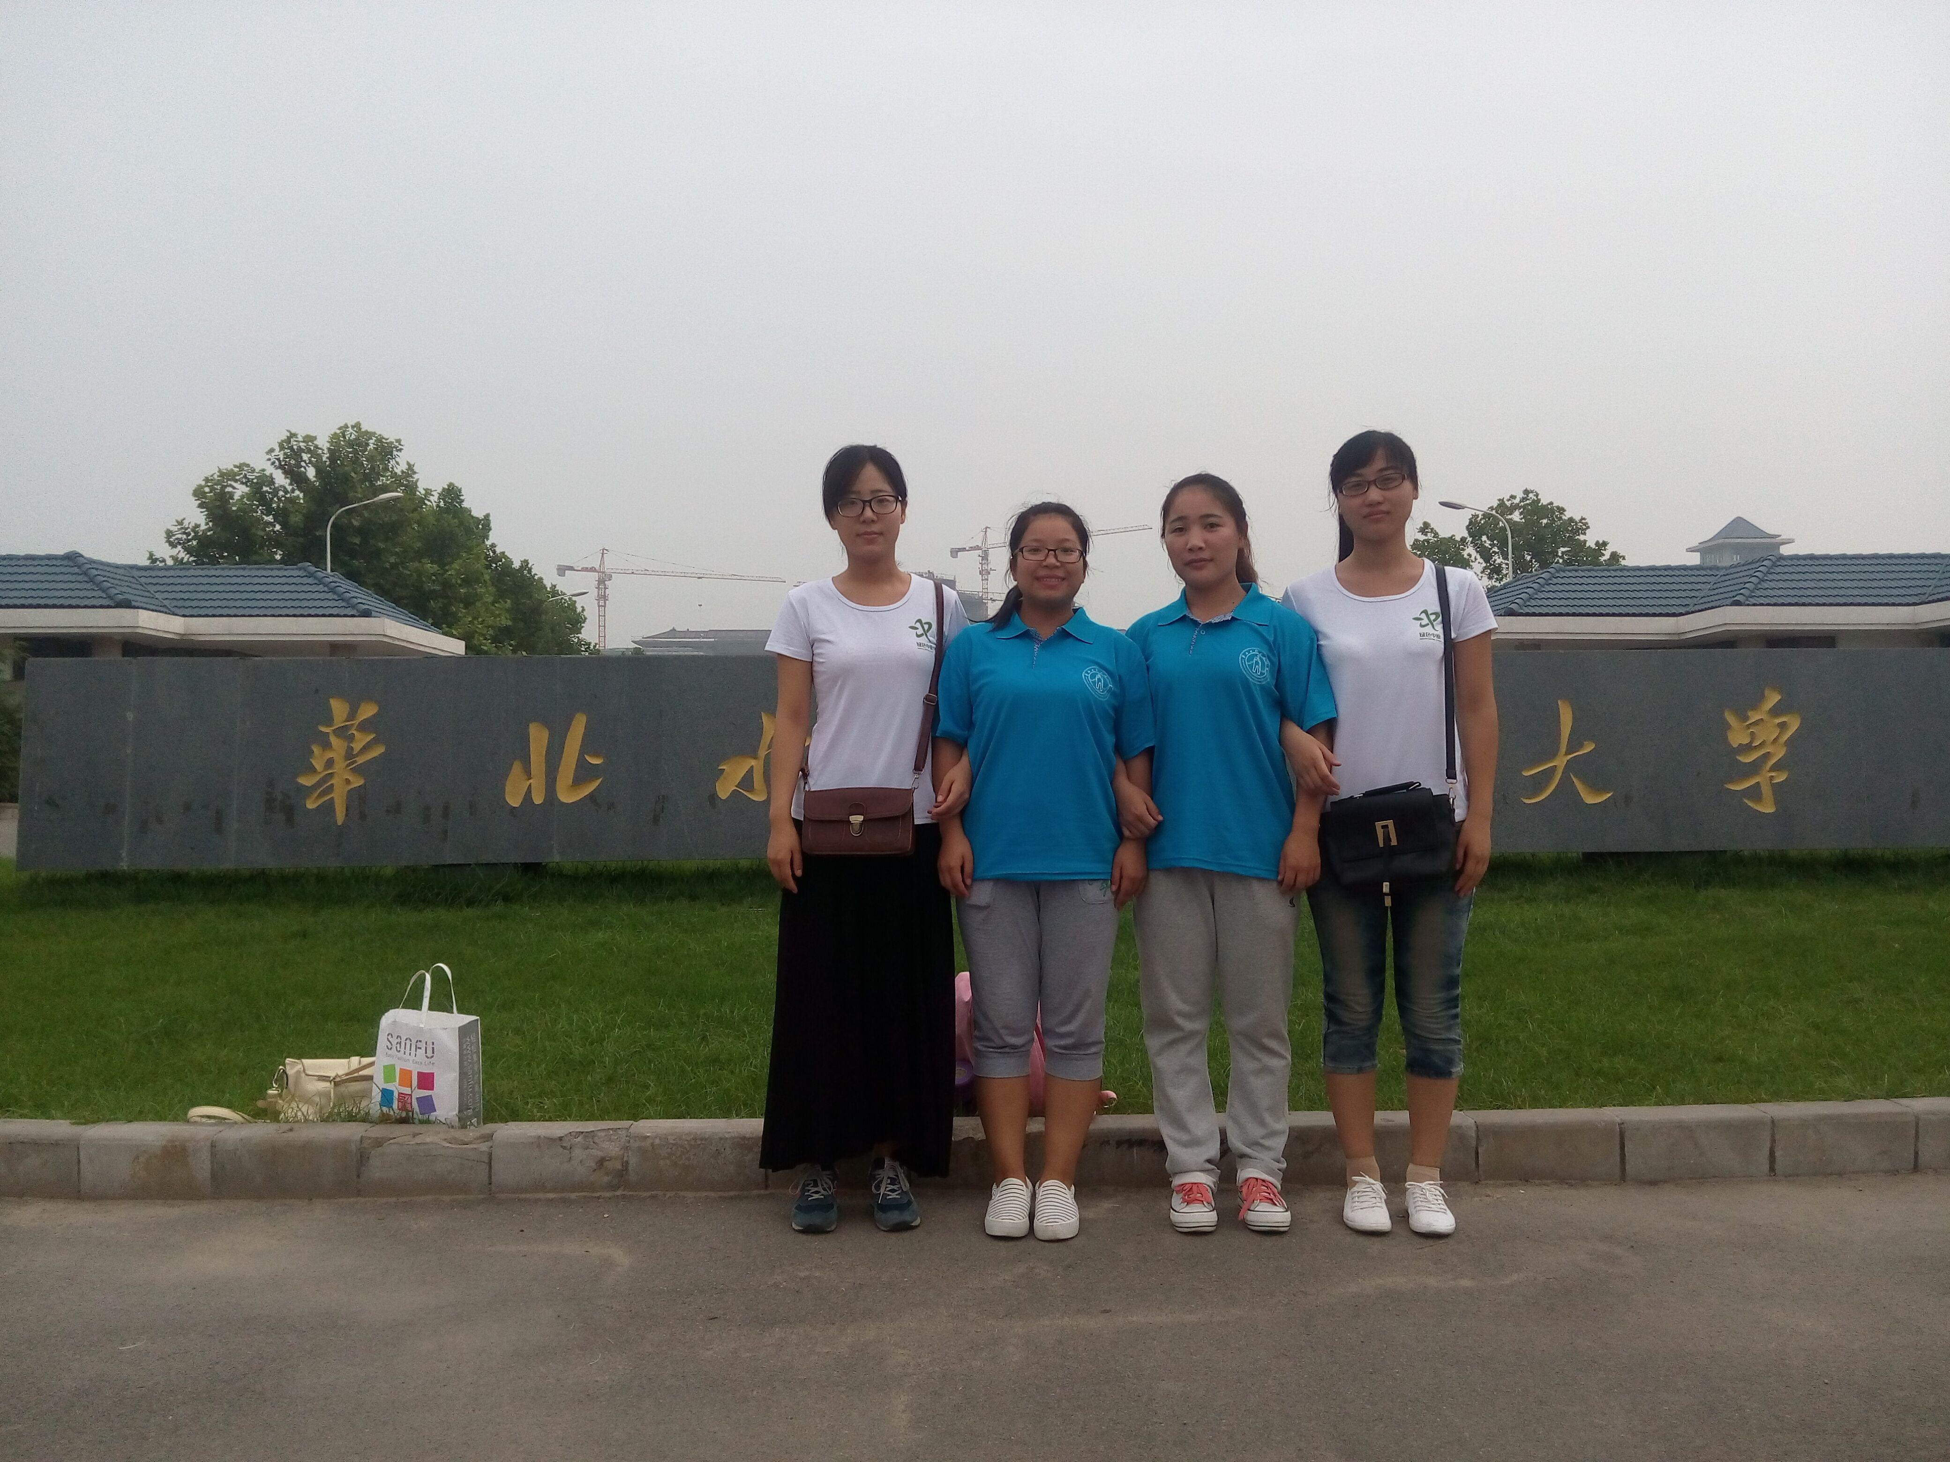

指 导：祁 萌
主 审：武玉敬
主 编：邵 聪
执行主编：周文鸣 李苗苗 韩晶晶 远杏何
联系地址：华北水利水电大学团委(450011)
联系电话：0371-69127469
电子邮箱：huashuishijian@126.com
报：团省委、校党委
送：党群各部门、各院、部、处

